Iteration Algorithm
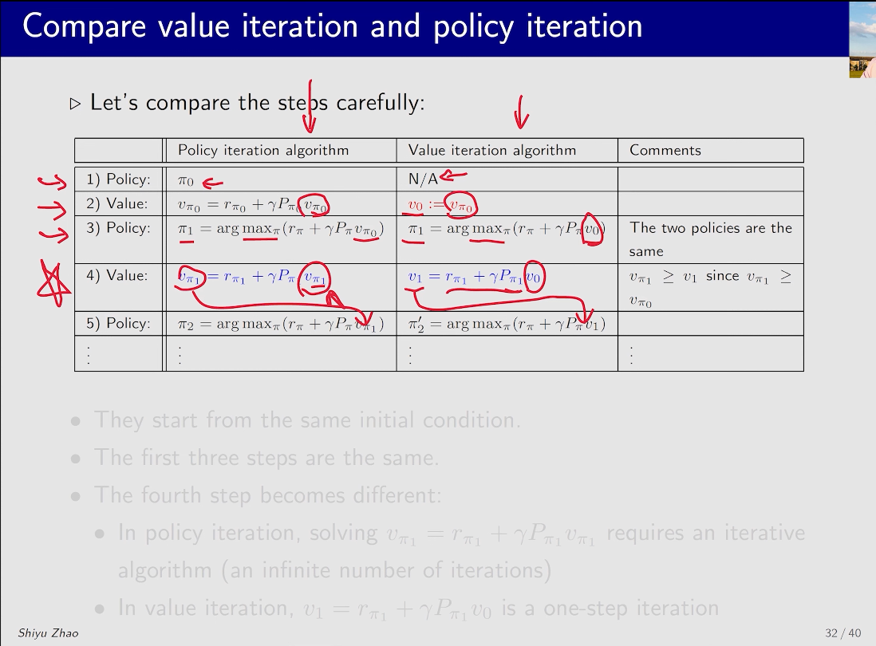
图一
这张图是最核心的关于Iteration Algorithm，接下来我将从Truncated policy iteration的角度出发分析，因为value iteration与 policy iteration都是Truncated policy iteration中求解state value时迭代的特殊情况，即N为1和无穷(注：核心就是Policy update/evaluate, value update,,具体命名有可能有差异，但是实质都是这两步)。
- Value iteration
其实这个部分我已经再上个bellman optimality equation中写出了，下面我把过程再列出：

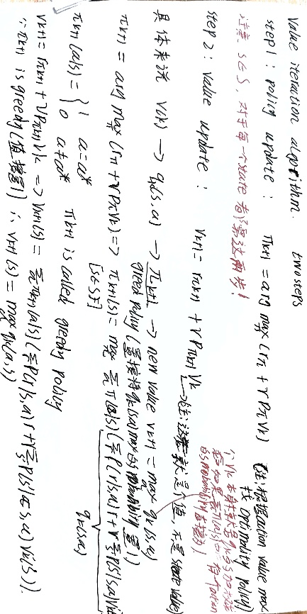
图二
2.policy iteration
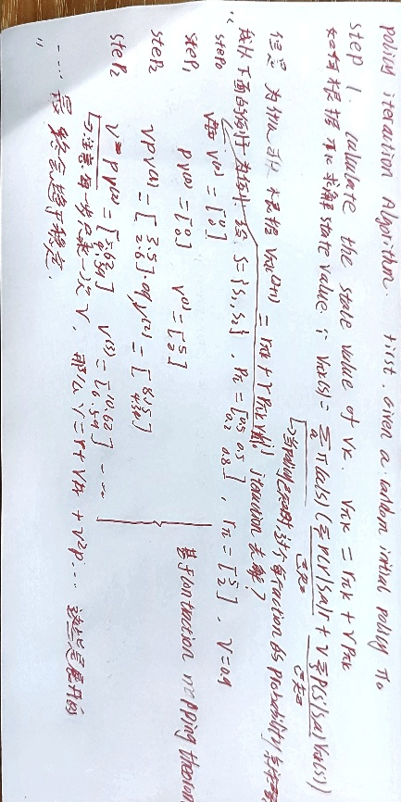
图三
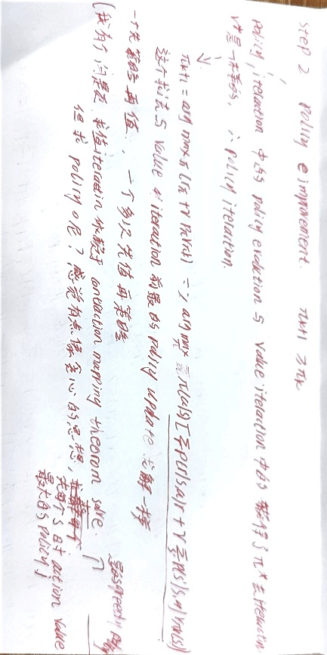
图四
这里可以看出policy iteration的迭代方法

比较
但是，对于这两种方法那种更好呢？？也就是在计算state value 时迭代一次好，还是迭代多次好？？下面的图就能反应
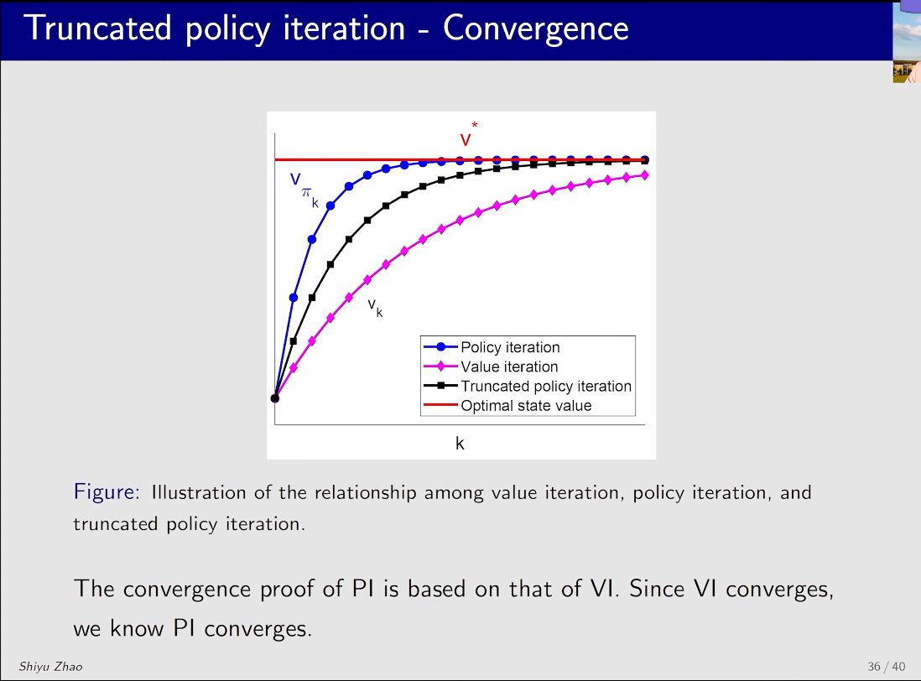

说明，随着多次在state value的内部迭代，有利于整体算法迭代的收敛

